Let op. De telefoon is aan en er is al wifiverbinding.
Dhr. Heeft een android telefoon en whatsapp is al geïnstalleerd door zijn zoon.
stap 1:
klik op de groene whatsapp icoon (whatsapp opent zich nu)
 whatsapp icoon
stap 2:
rechts onderin verschijnt er een tekstballon, klik hier op (u komt op deze manier bij u contacten)
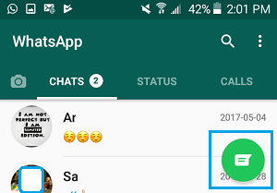de groene tekstballon
stap 3:
selecteer een contact waarmee u wilt beeldbellen. (dit opent een chat gesprek)
Stap 4:
Links boven in ziet u de naam van diegene waarmee u wilt beeldbellen. Rechts bovenin ziet u van links naar rechts een videocamera, een telefoon en 3 stippen onder elkaar. U klinkt op de videocamera. (nu maakt de telefoon verbinding met uw contactpersoon)
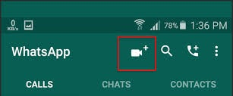 videocamera
Stap 5:
U ziet nu uw eigen gezicht in beeld, zodra de ander heeft opgenomen word je gezicht in een kleinere beeld geplaatst. U heeft nu contact!
Stap 6: Om het gesprek te beëindigen klikt u op de rode hoorn in het midden van het beeld.
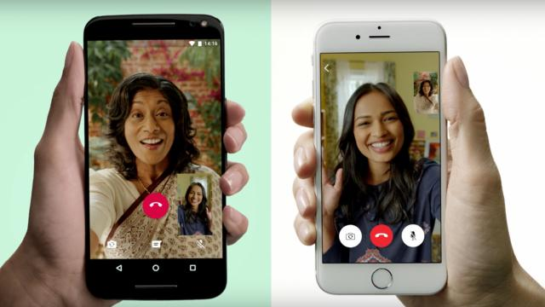 in het midden rode hoorn.

